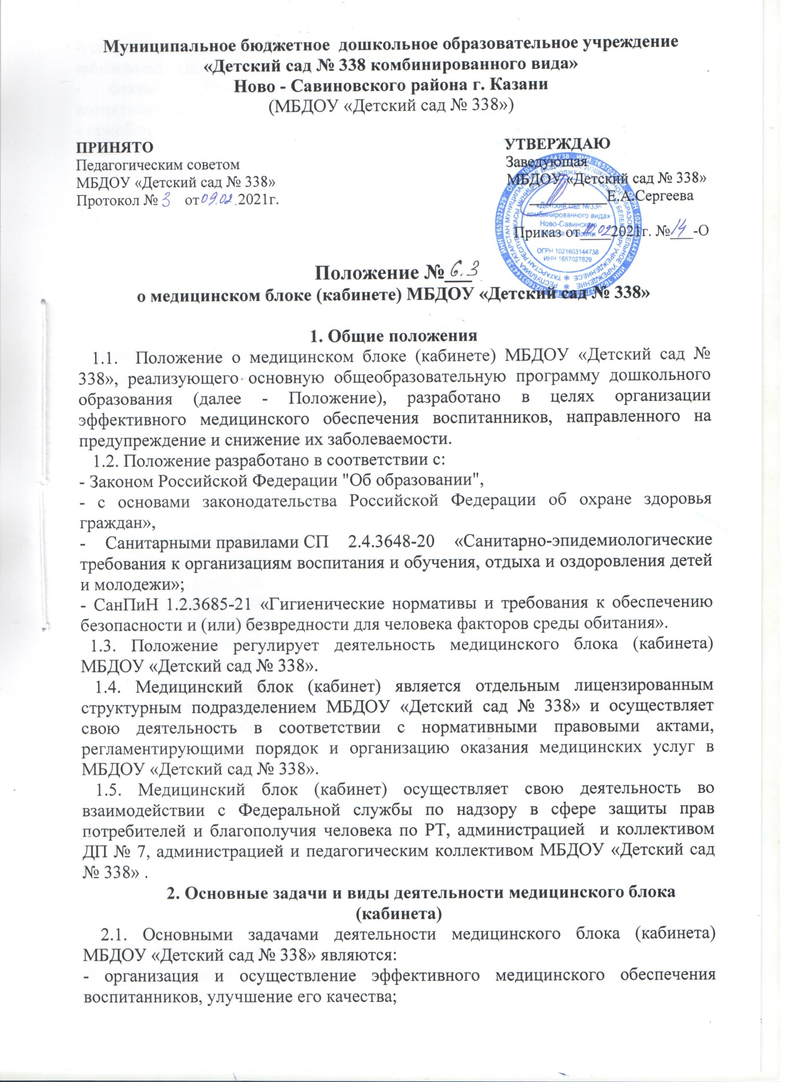

Муниципальное бюджетное дошкольное образовательное учреждение
«Детский сад № 338 комбинированного вида»
Ново - Савиновского района г. Казани
(МБДОУ «Детский сад № 338»)

ПРИНЯТО УТВЕРЖДАЮ
Педагогическим советом Заведующая
МБДОУ «Детский сад № 338» МБДОУ «Детский сад № 338»
Протокол № от 2021г. __________Е.А.Сергеева

Приказ от____2021г. №___-О

Положение №___
о медицинском блоке (кабинете) МБДОУ «Детский сад № 338»

1. Общие положения
1.1. Положение о медицинском блоке (кабинете) МБДОУ «Детский сад № 338», реализующего основную общеобразовательную программу дошкольного образования (далее - Положение), разработано в целях организации эффективного медицинского обеспечения воспитанников, направленного на предупреждение и снижение их заболеваемости.
1.2. Положение разработано в соответствии с:
- Законом Российской Федерации "Об образовании",
- с основами законодательства Российской Федерации об охране здоровья граждан»,
- Санитарными правилами СП 2.4.3648-20 «Санитарно-эпидемиологические требования к организациям воспитания и обучения, отдыха и оздоровления детей и молодежи»;
- СанПиН 1.2.3685-21 «Гигиенические нормативы и требования к обеспечению безопасности и (или) безвредности для человека факторов среды обитания».
1.3. Положение регулирует деятельность медицинского блока (кабинета) МБДОУ «Детский сад № 338».
1.4. Медицинский блок (кабинет) является отдельным лицензированным структурным подразделением МБДОУ «Детский сад № 338» и осуществляет свою деятельность в соответствии с нормативными правовыми актами, регламентирующими порядок и организацию оказания медицинских услуг в МБДОУ «Детский сад № 338».
1.5. Медицинский блок (кабинет) осуществляет свою деятельность во взаимодействии с Федеральной службы по надзору в сфере защиты прав потребителей и благополучия человека по РТ, администрацией и коллективом ДП № 7, администрацией и педагогическим коллективом МБДОУ «Детский сад № 338» .
2. Основные задачи и виды деятельности медицинского блока (кабинета)
2.1. Основными задачами деятельности медицинского блока (кабинета) МБДОУ «Детский сад № 338» являются:
- организация и осуществление эффективного медицинского обеспечения воспитанников, улучшение его качества;
- сохранение, укрепление и профилактика здоровья воспитанников, снижение заболеваемости;
- оказание профилактической, лечебно-оздоровительной, помощи воспитанникам;
- приобщение детей и родителей (законных представителей) к здоровому образу жизни, в том числе посредством обеспечения системы рационального питания и физкультурно-оздоровительных мероприятий и закаливания воспитанников;
- осуществление контроля за выполнением санитарно-гигиенических норм и правил.
2.2. В соответствии с задачами медицинский блок (кабинет) осуществляет:
- медицинскую, профилактическую и санитарно-просветительную работу;
- контроль за санитарно-гигиеническими условиями в МБДОУ «Детский сад № 338», в том числе состоянием окружающей территории, пищеблока, групповых комнат, санитарно-гигиенических и других помещений;
- контроль за организацией и качеством питания воспитанников;
- гигиеническое воспитание, пропаганду гигиенических знаний по здоровому образу жизни, сохранению и укреплению соматического, репродуктивного, психического здоровья;
- санитарно-просветительную работу с родителями (законными представителями), детьми и педагогическим персоналом по вопросам профилактики заболеваний;
- иммунопрофилактику инфекционных болезней воспитанников;
- противотуберкулезную работу;
- работу по обеспечению медико-психологической адаптации воспитанников при поступлении в МБДОУ «Детский сад № 338»;
- проведение периодических профилактических осмотров детей (скрининг-обследований, углубленных медосмотров с привлечением врачей-специалистов);
- сбор и анализ социальной, психологической и другой информации, способствующей формированию групп риска, для медицинского наблюдения за детьми и определения приоритетов при разработке и реализации профилактических, коррекционных и реабилитационных программ;
- проведение мероприятий по коррекции функциональных нарушений и хронических заболеваний, наиболее часто встречающихся среди воспитанников и снижающих возможности их социальной адаптации и интеграции;
- оказание неотложной медицинской помощи воспитанникам;
- взаимодействие с учреждениями системы здравоохранения по вопросам профилактики и диспансерного наблюдения детей;
- обеспечение преемственности с участковым педиатром по вопросам охраны здоровья;
- разработку и реализацию совместно с администрацией МБДОУ «Детский сад № 338» комплекса мероприятий по сохранению и укреплению здоровья детей на индивидуальном и групповом уровне;
- ведение учетно-отчетной медицинской документации.
3. Организация деятельности медицинского блока (кабинета)
3.1. Медицинский блок (кабинет) осуществляет свою деятельность на основании годового плана медико-санитарного обслуживания детей по следующим направлениям:
- организационная работа;
- лечебно-профилактическая работа;
- противоэпидемическая работа;
- санитарно-просветительная работа.
3.2. Медицинский блок (кабинет) укомплектовывается квалифицированными кадрами, имеющими специальную подготовку, подтвержденную документом установленного образца (далее - медицинский персонал).
3.3. Медицинский персонал обязан раз в пять лет проходить курсы повышения квалификации с получением документа установленного образца.
3.4. Медицинский блок (кабинет) располагается на первом этаже МБДОУ «Детский сад № 338» и отвечает всем санитарно-гигиеническим требованиям, предъявляемым к медицинским помещениям МБДОУ «Детский сад № 338».
3.5. Медицинский блок (кабинет) укомплектовывается необходимым оборудованием и инструментарием в соответствии с примерным перечнем, установленным нормами санитарно-эпидемиологических требований.
3.6. Медицинский блок (кабинет) укомплектовывается необходимым набором медикаментов для оказания неотложной помощи, лекарственными средствами, одноразовыми шприцами, стерильными и перевязочными материалами, дезинфицирующими средствами.
3.7. Медицинским персоналом ведется первичная медицинская документация по формам, утвержденным нормативно-правовыми актами РФ, РТ.
3.8. Медицинский персонал ведет установленную документацию по питанию детей.
3.9. Ответственным персоналом МБДОУ «Детский сад № 338» обеспечивается хранение медицинского инструментария, оборудования, медикаментов, прививочного материала.

